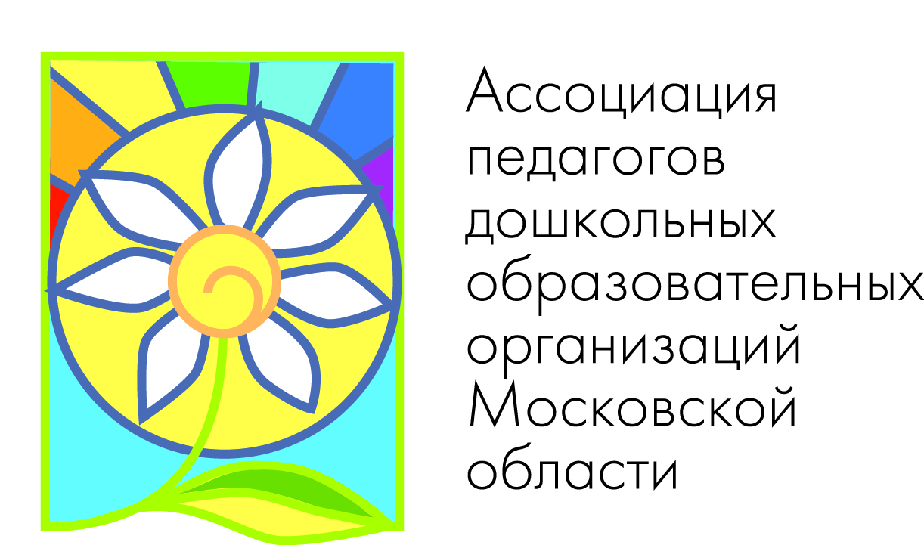
Ассоциация педагогов дошкольных образовательных организаций
Московской области
Муниципальное бюджетное дошкольное образовательное учреждение
«Детский сад №9 «Россиянка»

Региональная предметная неделя

Модуль «Папа, мама, я – спортивная семья»

Сценарий спортивного семейного праздника
«Папа, мама, я – с правилами дорожного движения друзья»

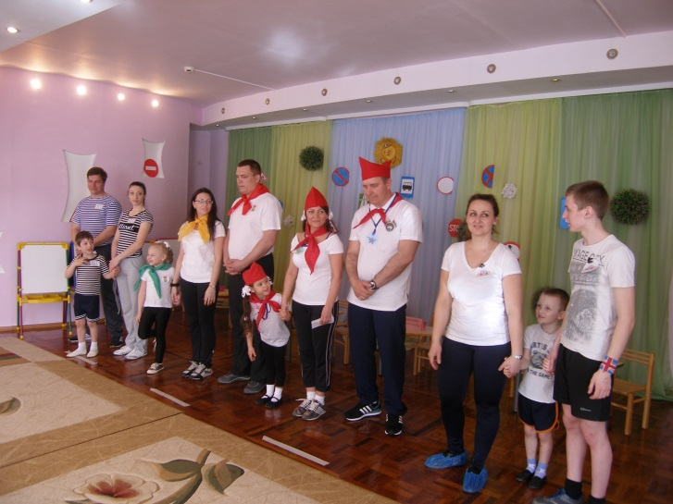
Разработали и провели:
Еремизина Анна Викторовна,
Столбова Ольга Сергеевна, воспитатели высшей квалификационной категории

Городской округ Протвино
2017г.
Спортивный семейный праздник
“Папа, мама, я – с правилами дорожного движения друзья”

Возрастная группа: старшая
Цель: Закрепить знания детей о безопасном поведении на улицах и дорогах, правилах дорожного движения, дорожных знаках, различных видах транспортных средств, работе светофора.
Задачи:
- Закреплять умение детей применять полученные знания в играх и повседневной жизни.
- Формировать здоровый образ жизни семей, содействовать сплоченности.
- Развивать спортивные и двигательные навыки у детей.
- Развивать внимание, логическое мышление.
- Расширять педагогическую грамотность родителей по вопросам безопасного поведения детей на дорогах.
Оборудование: фишки для болельщиков, 4 дорожных знака, разрезанные на части, 4 мольберта, магниты, воздушные шары (красные, желтые, зеленые), бумажные полосы черного и белого цветов; 4 модуля, 4 мешка; музыкальные треки.
Призы: для команд - грамоты, призы; для болельщиков - сувениры.
Герои: светофор (взрослый)
Предварительная работа:
беседы, рассказы педагогов о правилах безопасного дорожного движения, поведения на дороге; экскурсии по городу к проезжей части; заучивание стихов о дорожных знаках, рассматривание иллюстраций, схем, изготовление дорожных знаков, игры на закрепление полученных знаний.

Ход мероприятия:
Музыка Трэк 01 Вход детей на спортивный праздник.

Ведущий: Добрый вечер, дорогие друзья! Мы рады приветствовать всех собравшихся на нашем празднике “Папа, мама, я – с ПДД друзья”.

Чтобы бегать, плавать и летать,
Правила движения должны
Всегда мы соблюдать!

Светофор – большой помощник,
Лучший друг для всех в пути!
Он всегда предупреждает цветом -
Можно ли идти:
Красный свет – опасность рядом,
Стой, не двигайся и жди,
Никогда под красным взглядом
На дорогу не иди!
Желтый светит к переменам,
Говорит: «Постой, сейчас,
Загорится очень скоро
Светофора новый глаз».
Перейти дорогу можно,
Лишь когда зеленый цвет
Загорится, объясняя:
«Всё, иди! Машин тут нет!»

Где же сам Светофор? Нам понадобится его помощь сегодня.

Трэк 02 Светофор

(Звучит музыка, в зал входит Светофор)
Светофор:
Друзья! Признаться, вам спешу:
Знакомству очень рад!
Зовусь я всюду «Светофор»,
Я – лучший друг ребят!

Ведущий: Здравствуй, Светофор, мы так рады, что ты пришел к нам, ведь без твоей помощи нам не обойтись! У нас сегодня проводится спортивная игра по правилам дорожного движения. Мы будем болеть за те дружные семьи, которые рискнули принять участие в спортивной игре.
В игре примут участие 4 команды. Поприветствуем их громкими аплодисментами:

Трэк 03 Выход команд

Семья Трегубовых, Никипеловых, Толпеевых, Щербаковых.

Папы бросили диваны,
Мамы бросили кастрюли
И костюмы натянули!
Все хотят соревноваться,
Пошутить и посмеяться,
Силу, ловкость показать
И сноровку доказать!
Этой встрече все мы рады,
Собрались не для награды,
Нам встречаться чаще нужно,
Чтобы все мы жили дружно!
Желаю всем веселого праздничного настроения, а участникам – удачных стартов. Пусть победит сильнейший. А кто станет победителем, определит жюри. Представляем вам наше жюри, которое будет внимательно следить за успехами наших команд.
Представление членов жюри (заведующий, старший воспитатель, представитель ГИБДД)

Ведущий:
Команды, к рекордам готовы?
На старт! Внимание! Марш!
Мы начинаем наш первый творческий конкурс.
Этому конкурсу все очень рады,
В словах, в артистизме нужна здесь сноровка.
Хотим мы увидеть эмблему команды,
услышать названье, а также девиз.
Свою визитную карточку представляет команда (перечисляются команды):

1 команда - Семья Трегубовых - «Зебра»
Капитан команды: МАКСИМ
Наш девиз:
Зеброй назван переход,
Чтобы двигаться вперед.
Все машины пропусти и –
счастливого пути!

2 команда – Семья Никипеловых - «Светофорчики»
Капитан команды: ЕВА
Наш девиз:
Выполняй закон простой:
Красный свет зажегся – стой!
Желтый вспыхнул – подожди!
А зеленый свет – иди!

3 команда – Семья Толпеевых - «Пионеры»
Капитан команды: ДАРЬЯ
Наш девиз:
Будь готов – всегда готов!
Будь здоров всегда здоров!
Мы команда пионеров,
Не боимся мы барьеров,
Мы решаем все задачи,
Пионеров ждёт удача!

4 команда - Семья Щербаковых - «Автомобилисты»
Капитан команды: ТИМОША
Наш девиз:
«Тише едешь - дальше будешь»

Ведущий:
Мы надеемся, что жюри по достоинству оценило артистизм наших конкурсантов.
Мы продолжаем соревнование.
2 Конкурс - «Пазломания». Команде нужно собрать из разрезанных частей и назвать определенный дорожный знак (команды собирают знаки).

Трэк 04 Запрещается-разрешается
Ведущий:
Много есть различных знаков.
Эти знаки нужно знать,
Чтобы правил на дороге
Никогда не нарушать.

Наши болельщики подготовили для всех гостей песню «Дорожный знак».
Трэк 05 Песня «Дорожный знак»
Итак, наш конкурс продолжается.

3 конкурс «Пешеходный переход – зебра», конкурс капитанов.

Капитаны, капитаны сегодня будьте бдительны.
Берегитесь пораженья, как за рулем водители.

Музыка Трэк 06 Пешеходная дорожка

Капитаны поочередно укладывают черные и белые полосы, чтобы получился переход.

Разминка для болельщиков.
Ведущий: Отгадайте загадку. За каждый правильный ответ вы получаете фишку, которую можно отдать любимой команде.
1.Я хочу спросить про знак.
Нарисован знак вот так:
В треугольнике ребята
Со всех ног бегут куда-то. (Знак “Дети”)
2.Если ты поставил ногу
На проезжую дорогу,
Обрати внимание, друг:
Знак дорожный – красный круг,
Человек, идущий в черном,
Красной черточкой зачеркнут.
И дорога вроде,
Но здесь ходить запрещено. (Знак “Движение пешеходов запрещено”)
3.Шли из школы мы домой,
Видим – знак над мостовой.
Круг, внутри – велосипед,
Ничего другого нет. (Знак “Велосипедная дорожка”)
4. Пешеход, пешеход!
Помни ты про переход!
Он наземный,
Похожий на зебру.
Знай, что только переход,
От машин тебя спасет. Знак “Пешеходный переход»
5. Ожидаешь ты посадки
На отведенной площадке.
Не нужна тебе сноровка,
Это место – …остановка. (Знак “Остановка автобуса”)
6 .Машины мчат во весь опор,
И вдруг навстречу знак.
Изображен на нем забор.
Шоссе закрыто на запор? (Знак “Переезд со шлагбаумом”)
7. Он имеет по три глаза, по три с каждой стороны.
И хотя еще ни разу не смотрел он всеми сразу,
Все глаза ему нужны. Он висит тут с давних пор,
И на все глядит в упор. Кто же это? Светофор)

4 конкурс - «Папамамабиль».
Представим себе, что вся семья пошла в поход. На пути следования у ребенка заболела нога. Ему необходима передышка. Задача участников – на сцепленных руках перенести его на определенное расстояние и вернуть на место. Такое транспортное средство называется папамамабиль.
Трэк 07 Би-би-би-ка

А пока жюри занимается подведением итогов, послушаем музыкальную рекламу:
Дети исполняют частушки про знаки:
Трэк 08

1. Знаков много на дороге,
Эти знаки нужно знать,
Чтобы правила движенья
Никогда не нарушать!
2.Красный круг обозначает
Обязательный запрет.
Он гласит “Нельзя так ехать”
Или “Тут дороги нет”!
3. Если в красненьком кружочке
Видишь ты велосипед,
Поворачивай обратно,
Здесь тебе дороги нет!
4. А ещё бывают знаки
Взяты в синенький квадрат.
Как и где проехать можно
Эти знаки говорят!
5. Синенький прямоугольник
Вам покажет, где найти
Остановку и заправку,
Все, что нужно вам в пути!
6. Синий круг нам разрешает
Идти, ехать и стоять
Никогда не сомневайся,
Если видишь такой знак.
7.Белый с красным треугольник
Рад всегда предупредить,
Где опасность на дороге,
Где внимательнее быть
8.Знает каждый дошколенок,
Что указывает знак –
Друг водителей хороших,
Нарушителям он враг.
5 конкурс «Грузоперевозки» (бег в мешках)
Трэк 09

Светофор:
А сейчас проведем игру на внимание для болельщиков.
Если вы поступаете согласно правилам дорожного движения, то дружно отвечаете: «Это я, это я, это все мои друзья!», а если вы не поступаете так, как говорится в загадке, то молчите.
- Кто вблизи проезжей части весело гоняет мячик?
- Кто из вас идет вперед только там, где переход?
- Кто бежит вперед так скоро, что не видит светофора?
- Кто в свои шесть лет оседлал велосипед и не растерялся – по шоссе помчался?
- У кого терпенья нет подождать зеленый свет?
- А кто слушает без спора указанья светофора?
- Знает кто, что свет зеленый означает, путь открыт.
- А что желтый свет всегда, о вниманье говорит?
- Знает кто, что красный свет - это значит хода нет?
- Кто ватагою весёлой каждый день шагает в садик?
- Кто вперёд всегда идёт, широко разинув рот?
- Кто машины пропускает, ПДД все соблюдает?
- Кто шагает без разбора на сигналы светофора?
- Кто всегда в трамвае тесном уступает старшим место?
- Кто дорогу перейдёт только там, где переход?
- Кто пинает мяч весёлый на дороге перед домом?
Какие вы молодцы, ребята! Вы хорошо знаете правила дорожного движения! Теперь я за вас спокоен. Я знаю точно, что с вами ничего не случится.

6 конкурс - «Собери светофор»
Командам предлагаются шарики красного, желтого, зеленого цвета, из которых составляют светофор.
Трэк 10

Болельщики, для вас.-.подвижная игра «Бегающие знаки».
Под музыку бежим по кругу, музыка стихла – занимаем свободные стулья. Кто остался возле стульчика, тот «знак» и победил.

Трэк 11 и 12

7 конкурс - «Весёлый автобус».
Ребенок за рулем, мама с папой, держа ногами мягкий модуль, передвигаются тройками. Бегут «паровозиком» до стойки, обегают её и возвращаются обратно.
Просим капитанам команд приготовиться.
Трэк 13

Последний 8 конкурс - «Нарисуй знаки»
Кто больше за 1 минуту нарисует и назовет дорожных знаков.

Трэк 14 Соблюдайте правила…

Пока жюри подводит итоги последнего конкурса и наших соревнований, наши команды подготовили для всех песню

Трэк 15 «Спортивная семья».

Слово жюри:___________________________________
Жюри оглашает итоги соревнований.

Трэк 16 Фанфары

Награждение команд по номинациям:
- За ловкость и быстроту
- За смелость и упорство
- За бодрость духа и эрудицию
- За дружбу и задор

Светофор: И большим и маленьким – всем без исключения – нужно знать и соблюдать правила движения! Всем спасибо за внимание,
За задор, за звонкий смех,
За огонь соревнованья
Обеспечивший успех.
Ведущий:
Мы благодарим всех родителей, присутствующих здесь, что отложили все дела и пришли на наш праздник.

Всех благ вам в жизни и здоровья, богатства, мира и тепла!
Семья, согретая любовью, всегда надежна и крепка.
Чтоб ваш союз был в радость только, чтоб дети были возле вас,
Вам, дружным и спортивным, скажем просто:
«Здоровы будьте, в добрый час!»

